心理学で考えよう！
「あなたも わたしも すてき！おしえて！あなたのいいところ」
【 特定非営利活動法人 日本交流分析協会 関西支部 】

交流分析という心理学は、「ありのままでいいんだよ」という自尊感情を育むことや友だちとの関係を考えるのに役に立ちます。
絵本の読み聞かせや体を動かすワークに参加することで体感します。
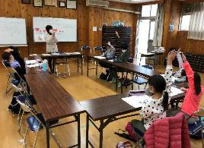

活動場所 | 教室（電源使用可能が望ましい） | 必要経費 | 1団体につき1回目は無料  （２回目以降は有料）
対象学年等 | 小学校３年生以下  （４・5・6年生は応相談）
定員 | ４０名以内（多い場合は、応相談） | 所要時間 | ４０分（希望に応じて変更可能）
準備物 | ホワイトボード（黒板）、マグネット
その他 | ・土、日、祝日の実施可。  ・親子での参加も実施可。  ・指導員の研修も相談に応じます。

活動のようす
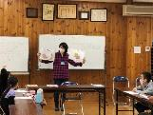
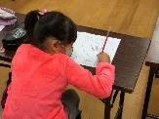
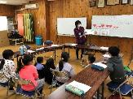
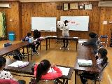

友だちとの意見の違いから、4種類の気持ちの形を学びます。そこからしぼんだ気持ちの状態についてみんなで考えます。
最後は絵本の読み聞かせです。友だちの優しさによって心が成長していく物語を通して、今日のまとめをします。
自分が言ってほしい「あったか言葉」をワークシートに書き込み、その「あったか言葉」を友だちと伝えあいます。
しぼんだ気持ちをふくらませるにはどうしたらよいか、子どもたちの優しい言葉(「あったか言葉」)を引き出し、それをもとに考えていきます。

・思った以上にうれしかった。
・友だちに言ってもらえたのがうれしかった。
・はずかしかったけど、うれしかった。
「あったか言葉」を伝えあった時の子どもたちの声

